**Rada mono control 150 spui 277150**

**Geïntegreerd en onafhankelijk individueel besturingssysteem tbv het spuien van leidingen met controlesensor**

Een­vou­dig te bedie­nen zelfstandig elektro­nisch be­stu­ringssys­teem ten behoeve van het spuien van waterleidingen. Op deze manier voorkomt men stagnerende waterleidingen die door opwarming of geen afname een bron vormen tot bacteriegroei. Met de ingebouwde piëzo bedieningsensor controleert de gebruiker de werking van de klep of extra spoeling. Het systeem bestaat uit een sturing, magneetventiel, netadapter (12V) en testsensor ingebouwd in het deksel van de omkasting. Het ingebouwde magneetventiel met kogelafsluiters en polyamide huis heeft een volumestroomcapaciteit van 20 l/min bij 100KPa drukverlies. De basis cyclus is ingesteld op 24 uur interval met een spoeling van 30 seconden.

[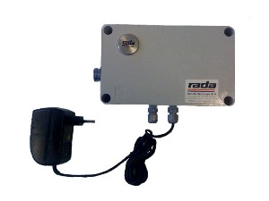](http://www.rada-nl.com/fileadmin/rada_nl/Foto_s/Elektr_zelfs_lsyst/600x600/Rada_MC_Spui_150_gr.jpg)